Landeskunde im Alltag
Thema: Freizeit
Unterrichtsskizze von: Olha Sakovych, Gymnasium 4,Odessa
Niveau: A1
Zielgruppe:5 Klasse
Dauer: 45 Minuten
Lernziele: Die Lerner können Wortfeld – Freizeitaktivitäten kennenlernen. Sie können auch über Hobbys sprechen, Sachtexte lesen, verstehen, die Fragen beantworten, und richtige Antworten hören, Statistik vergleichen
Anschauungsmittel: didaktische Materialien, Präsentation, Lied
STUNDENVERLAUF
1.Beginn der Stunde.
Die Begrüßung der Kinder (Wie geht es? Laune, Ziele)
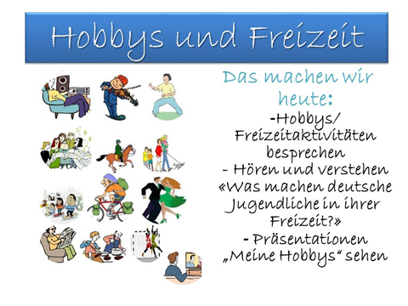
2. Einführungsphase:
Was fällt euch ein, wenn ihr das Wort Freizeit hört?
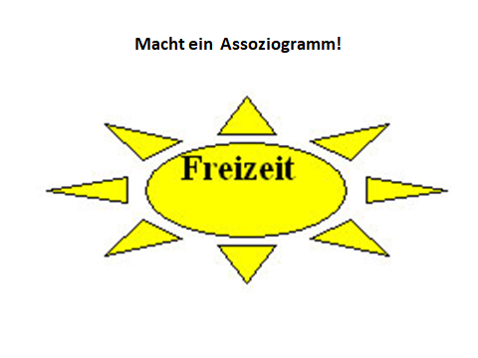
Die Kinder besprechen in der Klasse und vergleichen ihre Ergebnisse
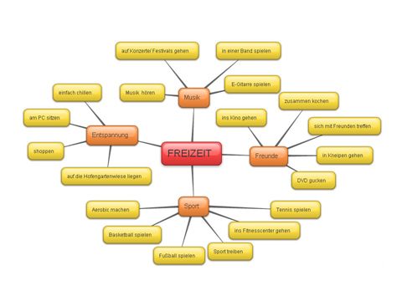
3. Präsentationsphase:

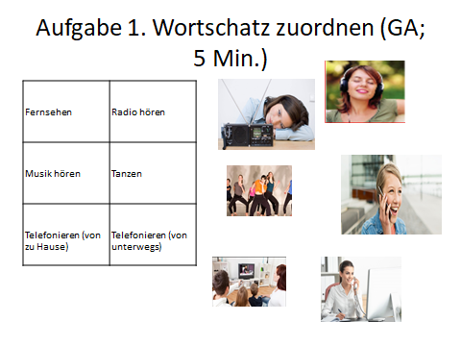
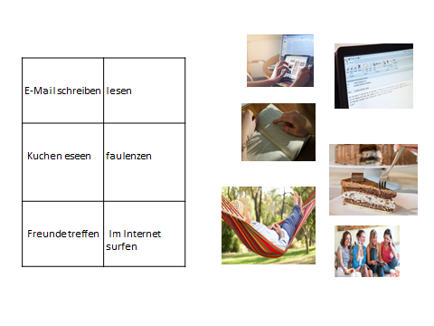
Aufgabe 2. Spiel-Bingo (EA; 10 Min.)
Bitte geht in der Klasse herum und stellt die Fragen, sucht sechsmal „Ja“ , dann ruft „Bingo“.
(z.B. Tanzst du gern? Liest du gern?)
tanzen | faulenzen | lesen | fernsehen
Musik hören | telefonieren  (von zuHause) | E-Mail schreiben | Radio hören
Telefonieren  (von unterwegs) | essen | Im Internet surfen | Freunde treffen

3.Semantisierungsphase:
Aufgabe: Statistik (GA-Gruppenfindung-Postkarte zuordnen; 10 Min.)
Was machen die Deutschen in ihrer Freizeit? Bitte macht die Reihenfolge.
z.B Auf der ersten Stelle steht ...
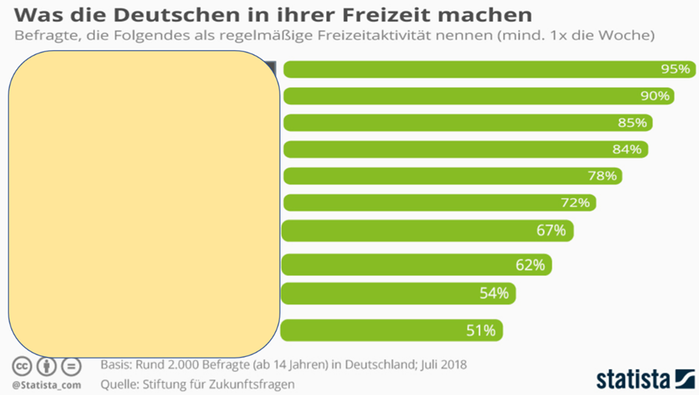

Fernsehen
Radio hören
Musik hören
Telefonieren (von zu Hause)
Im Internet surfen
Telefonieren(von unterwegs)
lesen
E-Mails schreiben
Kuchen essen
Faulenzen/Nichtstun

Vergleichen wir.
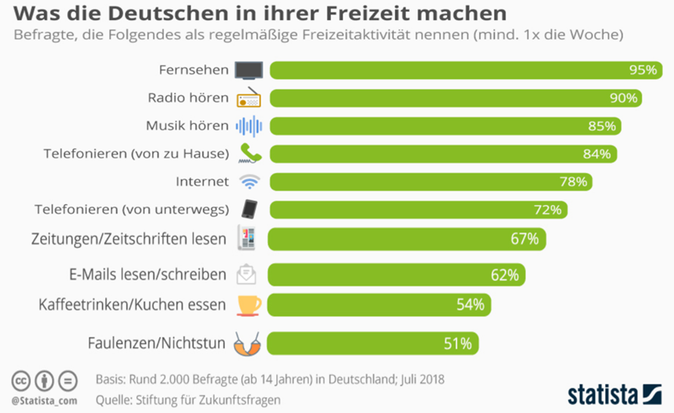
Wie ist die Situation in eurem Land? Sprecht darüber.

4.Übungsphase:
Aufgabe: Texte lesen (PA; 10 Min.)
Bitte lest zu zweit und sucht die Antworten auf die Fragen

- Was passt am besten zu wem? Kreuzen Sie an.
 | Musik | Natur | Sport | Filme
Jule
Peter
Lisa
Leon
- Bitte antwortet auf die Fragen.
- Wer geht gern in den Bergen wandern?
- Wer sieht immer alleine Filme?
- Wer macht viel Musik und hört fast nie Musik?
- Wer macht fast nie Sport?

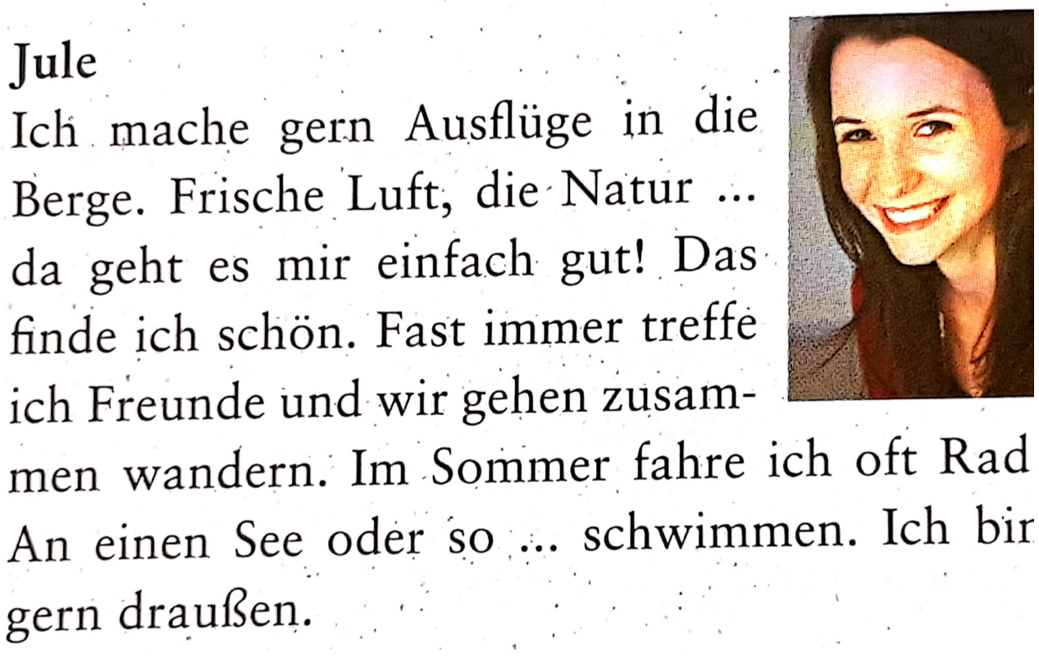

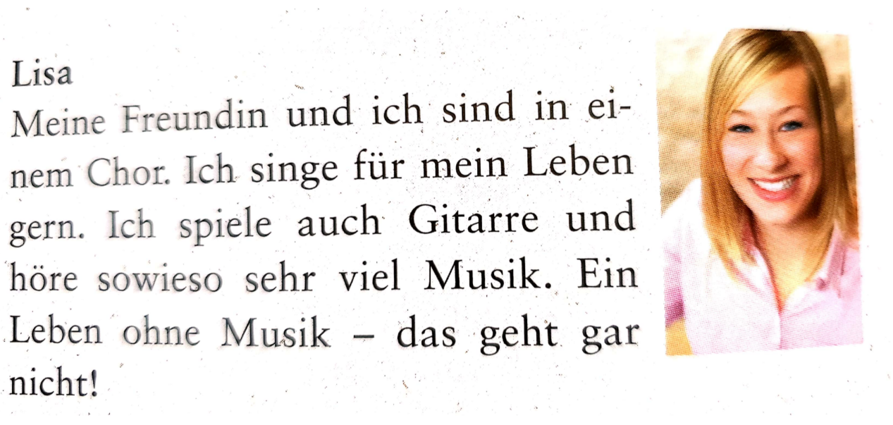

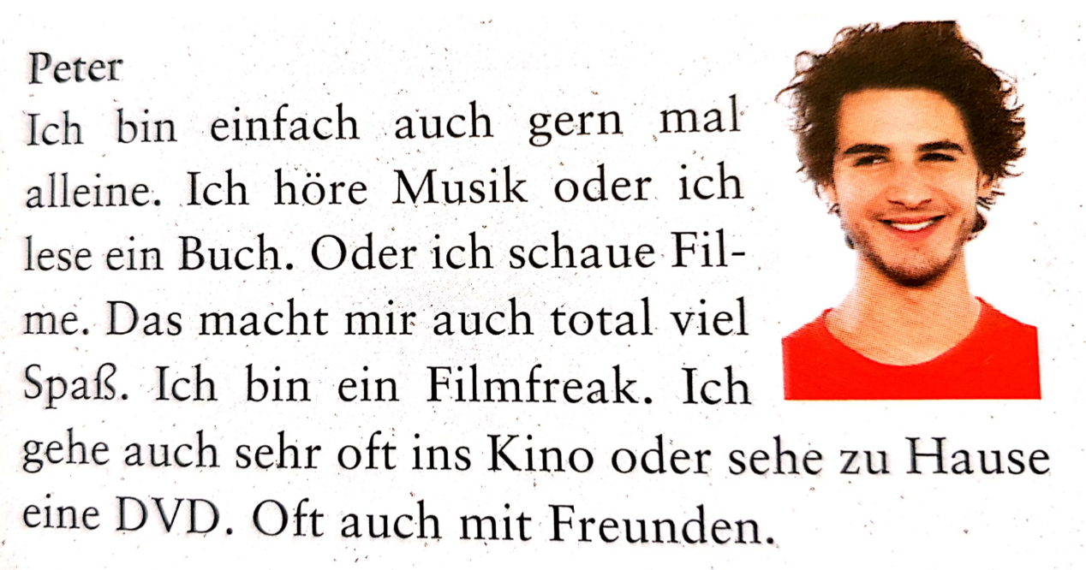

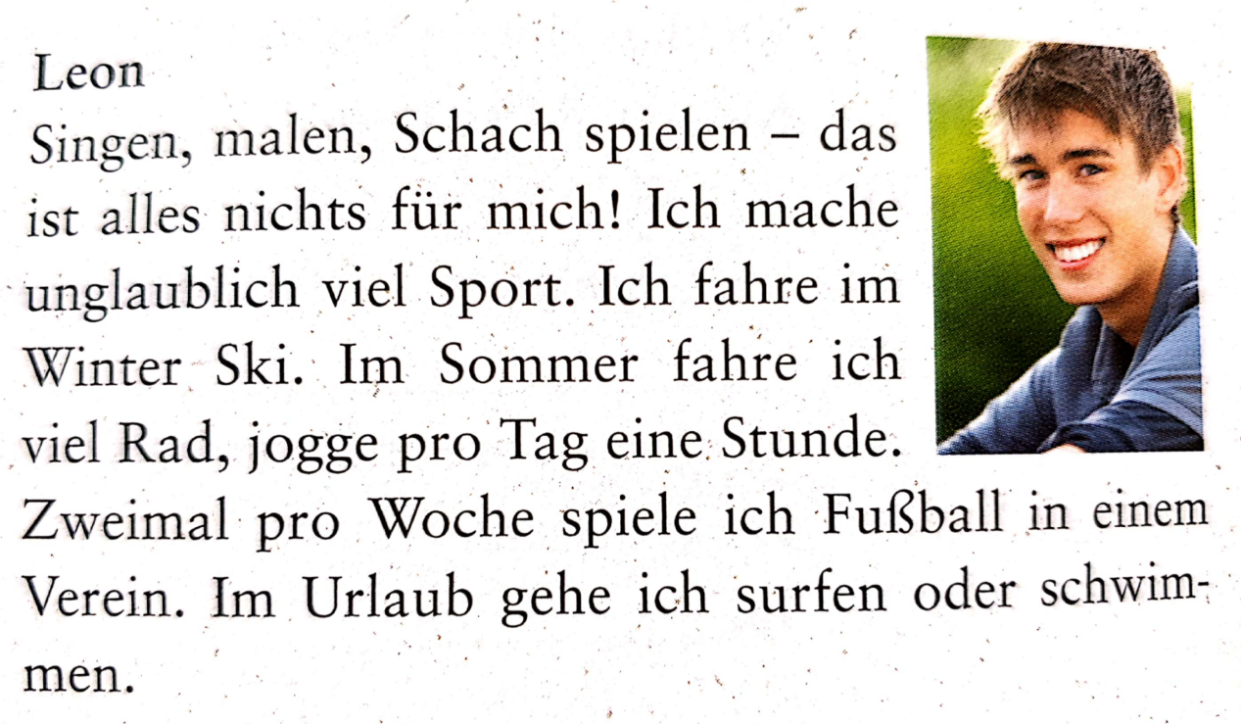

Aufgabe: Lied (Kartenschnappen; EA; 5 Min.)
Bitte nehmt die Kärtchen beim Hören. (zweimal)

Es ist vier Uhr. Und du willst nur
noch eines: raus! Du willst nach Haus.
Die Arbeit ist vorbei, jetzt hast du endlich frei.
Du willst nach Haus.
Es ist soweit. Jetzt hast du Zeit.
Da klingelt schon das Telefon:
“Ich möchte gern mit dir…” , “ Willst du heut’ mit mir…”.
Die Freizeit, die Freizeit ruft.
Du kannst ins Kino, ins Theater in die Disco gehen.
Du kannst lesen, joggen und mit Freunden essen gehen.
Du kannst Tennis spielen, schwimmen und zum Fußballspiel mit Franz.
Mit Klaus und Inge Karten spielen, ins Konzert mit Hans.
Jetzt darfst du alles tun, da kannst du doch nicht ruh’n.
Die Freizeit, die Freizeit ist schön.

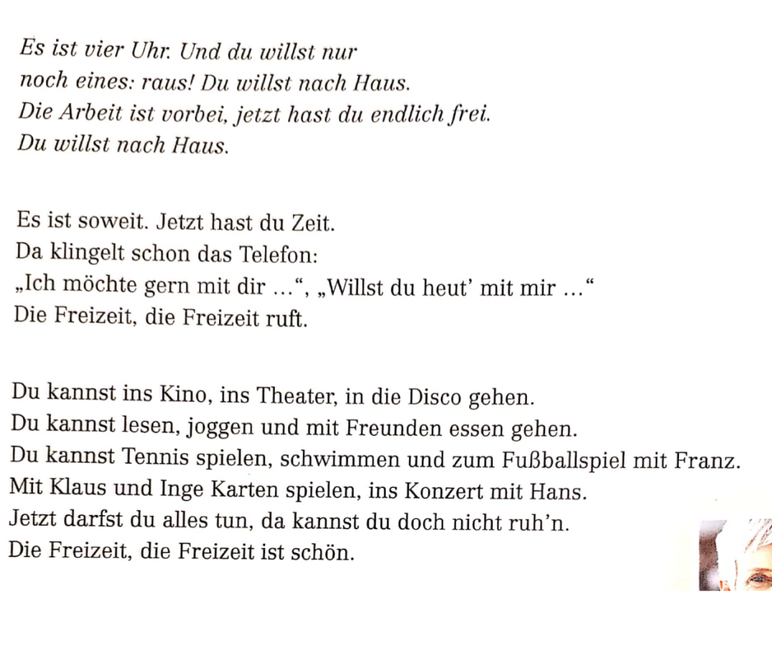
<aus Hueber, zwischendurch mal...Lieder>

Bewertung (Langetafel; PL; 5 Min.)

Muster. Was sind deine Hobbys? Meine Hobbys sind...
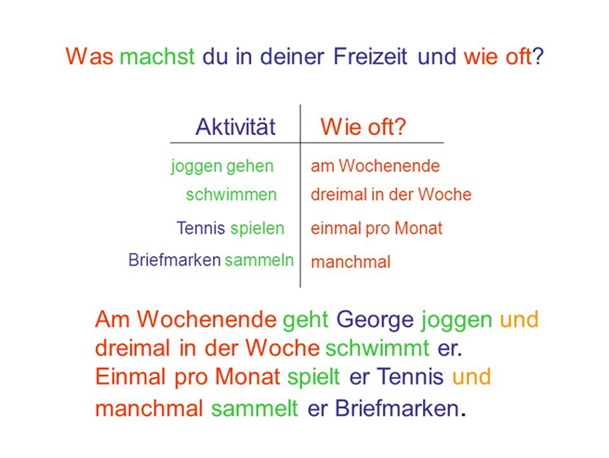

Zusammenfassung.
L:Liebe Freunde! Unsere Stunde geht leider zu Ende. Ihr habt heute sehr fleißig gearbeitet.
Sehr gut waren……
Sehr aktiv waren….
Die Hausaufgabe für das nächste Mal:
1)Jede Gruppe wählt ein Hobby
2)Ihr bereitet eine Präsentation(Power Point) vor
3)Ihr präsentiert Ergebnisse vor der Klasse
4)Jeder in der Gruppe soll mindestens 2 Sätze sagen
Evaluation(Fazit)
Die Schüler können Meinungen äußern und einschätzen( Smileys ).Sie antworten nach der Kette auf die Frage Was fällt dir besonders schwer oder leicht?; Welche Aufgaben machen dir Spaß ? Was hat dir nicht gefallen? Was kannst du jetzt?

